МИНИСТЕРСТВО ОБРАЗОВАНИЯ И НАУКИ РФ   
Федеральное государственное бюджетное образовательное учреждение   
высшего образования   
«Московский политехнический университет»

Факультет Информационных технологий   
Кафедра Инфокогнитивных технологий

Лабораторная работа   
по дисциплине: «Программная инженерия»   
на тему: «Анализ существующих подобных программных продуктов»

Выполнил:  
студент группы 181-322   
 Ахмедов Д.К.

Проверил преподаватель:   
Будылина Е. А.

Содержание

1 Введение 3

1.1 Область применения 3

1.2 Краткое описание возможностей 3

1.3 Уровень подготовки пользователя 3

2 Назначение и условия применения 4

2.1 Назначение системы 4

2.2 Условия применения 4

3 Подготовка к работе 5

3.1 Состав и содержание дистрибутивного носителя данных 5

3.2 Порядок загрузки данных и проверка работоспособности 5

4 Описание операций 6

4.1 Описание операциий 6

5 Аварийные ситуации 7

6 Рекомендации по освоению 8

# Введение

## Область применения

Сайт должен представлять различные товары от разных продавцов в Интернете, организовывать взаимодействие посетителя сайта с продавцами.

## Краткое описание возможностей

Для неавторизированного пользователя присутствует возможность просматривать ассортимент, подписаться на новости. Роль администратора обладает отдельным входом и для нее реализованы возможности добавления, удаления, редактирования товара. А так же просматривания всех продавцов, которые авторизованы на сайте.

## Уровень подготовки пользователя

Базовое владение компьютером и телефоном

# Назначение и условия применения

## Назначение системы

Покупка товаров онлайн.

## Программные и аппаратные требования к системе

Наличие доступа в интернет на устройстве.

# Подготовка к работе

## Состав и содержание дистрибутивного носителя данных

* СУБД MySQL
* Клиентская часть

## Порядок загрузки данных и проверка работоспособности

Особой установки не требует. Достаточно перейти по домену abuexpress.ru Для доступа к панели администратора следует ввести логин и пароль. (Выдается по запросу)

1. Порядок проверки работоспособности.

Если при переходе по указанному домену происходит отображение страницы. Приложение работает корректно.

# Описание операций

## Описание операций

1. Вход на сайт

Введите в поисковую строку «abuexpress» и перейдите на сайт.

1. Заказ товара.

Для заказа товара на главной странице нажмите на кнопку «заказать» или перейдите на страницу Каталог и совершите заказ оттуда. В появившейся форме заполните данные. (рис. 1). Если форма заполнена корректно и отправлена в правом верхнем углу появится сообщение: «Заказ успешно оформлен. Ожидайте звонка». Для навигации по страницам используйте левое верхнее меню.

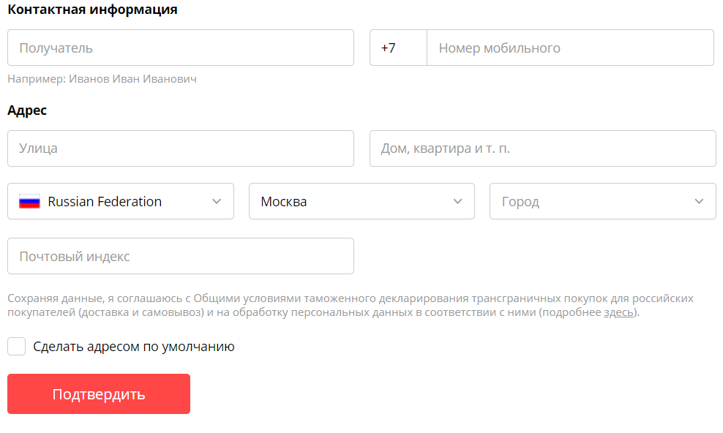

Рисунок

1. Подписка на новости.

Расположена в конце главной страницы. Необходимо ввести в форму свой email. Если форма заполнена корректно и данные приняты. Справа вверху появится сообщение об успешной подписке.

1. Вход под ролью администратора.

Для входа под ролью администратор в сроке с адресом допишите /admin.

Введите данные для входа. Если данные были введены корректно, то перед вами откроется панель администратора. Иначе форма сообщит о недостаточных правах доступа. Повторите ввод.

1. Управление контентом

Возможность удалять, редактировать материал доступна только администратору. После входа в панель администратора будут доступны товары, которые можно просматривать, осуществлять поиск, редактировать и удалять. Также будет доступна возможность просмотра заказов и подписок на данный сервис.   
Для навигации используйте левое боковое меню.

# Аварийные ситуации

1. В случаях когда страница не отвечает или не загружается следует проверить интернет соединение.
2. Если при переходе на какую-либо страницу появилась страница с надписью «404» убедитесь в корректности ссылки для перехода.
3. Если ни один их способов не помог обратитесь в администрацию сервиса, номера указаны подвале страницы.

# Рекомендации по освоению

Дополнительных рекомендаций не требуется.